MARIA JOSE DE SANTIAGO ARRIOLA  DANIEL ROJAS TAPIA  QUIMICA Y EL MEDIO AMBIENTE  2B  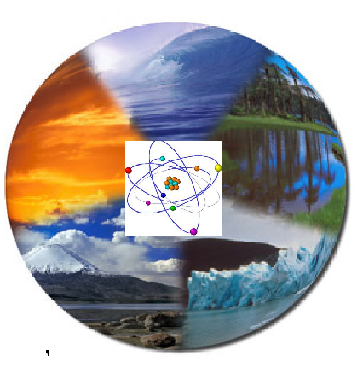  “PORQUE SOLAMENTE EXISTE UN PLANETA Y LA QUIMICA ES LA RESPUESTA”.  5: MENOS BASURA MAS VIDA  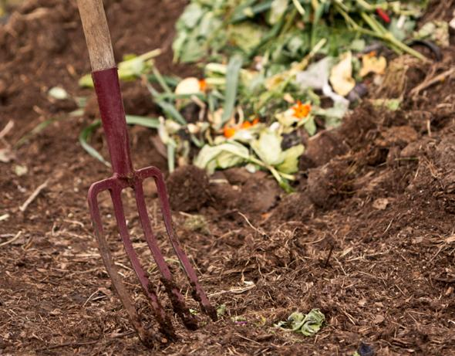  Convierte tu basura orgánica en composta, se que puede ser un poco repugnante pero estas creando vida .  6: PLANTA ARBOLES  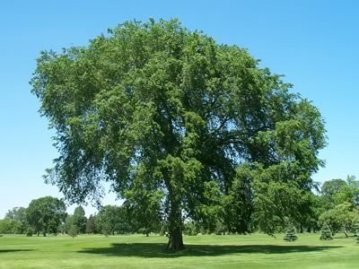  Planta arboles , crea un planta verde , crea oxigeno  “ ELLOS APENAS PIDEN NADA Y ACAMBIO NOS DAN LA VIDA “ | Nuestro planeta actualmente a sufrido una numerosa cantidad de daños causados por el ser humano , el mayor destructor.  1LA SOBREPOBLACION  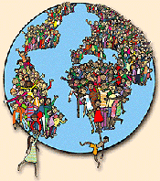  Aumento de población , aumento de bienes , aumento de tierras para fine agrícolas y lo mas devastador aumento de la actividad industrial uno de los mayores problemas que causan la contaminación.  PROPUESTAS PARA EL MEJORAMIENTO DEL MEDIO AMBIENTE.  1:RECICLAJE  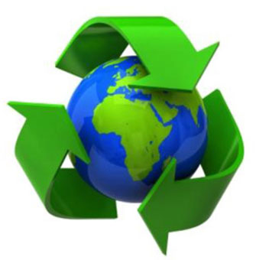  Un proceso fácil de realizar , solones cuestión de en realidad proponérnoslo para poder crear un cambio.  Como naturaleza denominamos todo aquello que se ha formado de manera espontanea en el planeta tierra. “ LA NATURALEZA TAN SABIA Y HERMOSA PERO A LA VEZ MONSTRUOSA Y PELIGROSA”  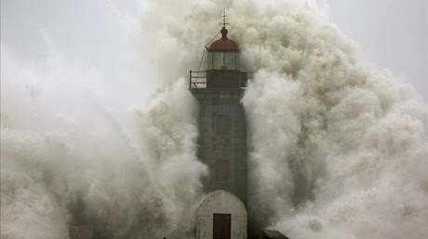  animales , bosques dentro de años como sigamos así , no veremos nada. .  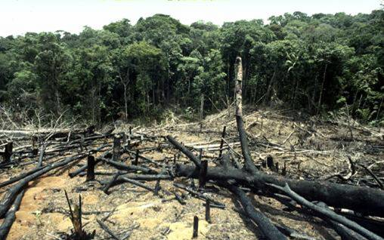  El ser humano es tan vicioso en tener tantos bienes naturales , que nosotros mismos seremos la causa de nuestra propia extinción. | 2:AUTOMOVIL POR BICICLETA  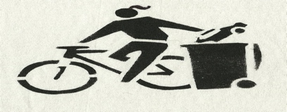  El automóvil crea un gran daño al ambiente ya que es el principal generador del famoso “SMOG”  3:APROVECHA EL FOCO MAS GRANDE DE LA TIERRA “EL SOL”  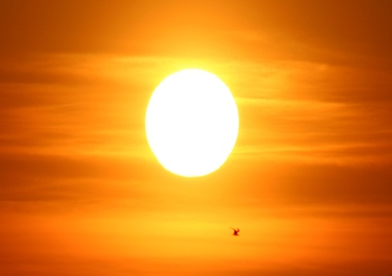  Aprovecha la energía solar . No solo como luz natural , también como fuente para recargar tus aparatos .  4:CUIDA EL AGUA , QUE SE ACABA  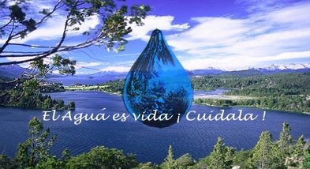  También se un consumidor responsable de agua . No  desperdicies , este cada vez esta siendo un recurso muy escaso “recuerda el hombre sin comida sobrevive hasta 3 meses pero sin agua ,  ni 3 días”.  Debemos proteger nuestro ambiente por que lo necesitamos y mucho , dependemos de el para existir , nuestro planeta nos brinda todos los recursos naturales , cuidar el mundo es cuidarnos , creemos una conciencia una realidad un cambio .  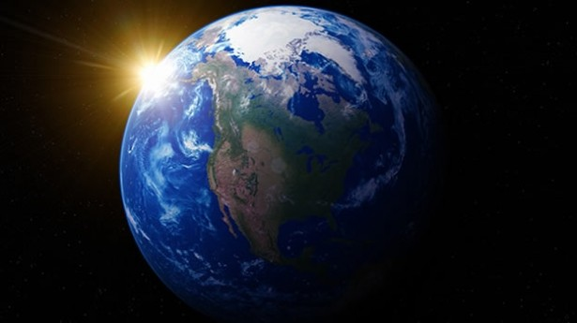  SOLAMENTE RECUERDA QUE CUANDO EL ULTIMO ARBOL SEA CORTADO, CUANDO EL ULTIMO RIO SEA CONTAMINADO  ,CUNDO EL ULTIMO ANIMAL SALVAJE SEA CAZADO TE DARAS CUENTA DE QUE NO PUEDES COMER DINERO

